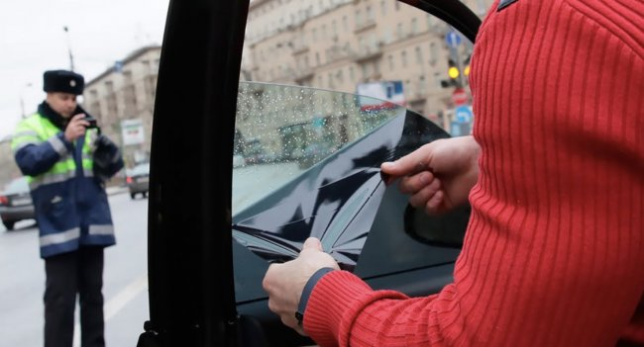На территории Красногвардейского района г. СПб проводится оперативно-профилактическое мероприятие «Тонировка», направленное на пресечение административных правонарушений, связанных с нарушением технических требований к автомобилю по светопропускаемости.
Тонировка автомобилей — явление для России достаточно распространенное, поскольку именно таким способом водители пытаются украсить свои автомобили и улучшить заводские стекла.
Сотрудники Госавтоинспекции останавливают транспортные средства просвечивают тонированные стекла специальным прибором. Многие автомобили не проходят такие проверки и хозяевам приходится выплачивать штраф. Инспекторы ГИБДД не разделяют мнения многих водителей о том, что тонированный автомобиль выглядит привлекательней. Как показывает статистика водители тонированных автомобилей чаще попадают в ДТП. В тонированной машине сложнее ориентироваться в темное время суток и в пасмурную погоду, к тому же такую машину нельзя зарегистрировать в Госавтоинспекции.
Требование закона направлено в первую очередь на обеспечение безопасности.
Ответственность за данное правонарушение предусмотрена ч.3.1 ст. 12.5 Кодекса РФ об административных правонарушениях, согласно которой штраф составляет 500 рублей и водителю предлагают на месте устранить данное нарушение. В случае отказа, инспектор ГИБДД, вручает водителю требование о прекращении противоправных действий, после этого водителю уже может грозить не только штраф, но и административный арест до 15 суток.
В очередной раз напоминаем, не подвергайте опасности себя и других людей!

